学习视频（哔哩哔哩尚硅谷springcloud）：

https://www.bilibili.com/video/BV18E411x7eT?from=search&seid=7885278136406206046

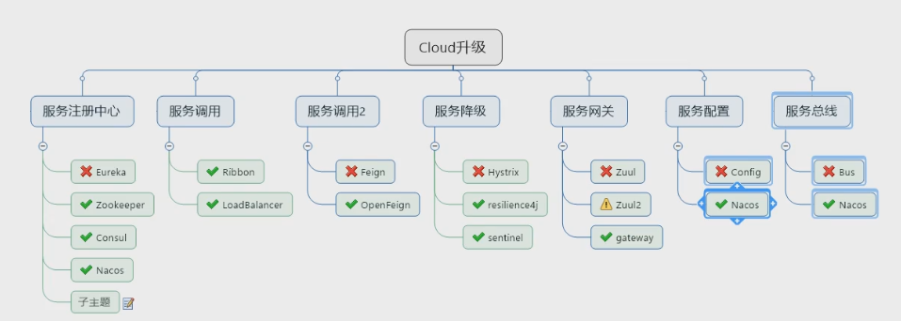

代码和文档在百度云网盘